CENTRO DE EDUCAÇÃO INFANTIL ANJO AZUL
Rua 31 de Março/nº 1508
Lacerdópolis – SC
CEP: 89660 000
Fone: (49) 3552 0279
Coordenadora; Marizane Dall’Orsoletta
E mail: ceianjoazullacerdopolis@gmail.com
Blog: www.ceianjoazul.blogspot.com

Professoras: Andressa e Fernanda
Prof. Auxiliar: Ana Cristina
Carga horária: 15 horas semanais (plataforma/grupo WhatsApp)
PRÉ II FIQUEM EM CASA...
APROVEITEM SEU TEMPO, ESTUDEM E BRINQUEM
SUGESTÕES DE EXPERIÊNCIAS DE APRENDIZAGEM
- Apresente o poema a CASA E SEU DONO para a criança.
- Leia o poema “A Casa e seu Dono” de Elias José para a criança quantas vezes forem necessárias. Em seguida desafie a criança a recitar o poema para sua família.
A CASA E O SEU DONO (ELIAS JOSÉ)
ESSA CASA É DE CACO
QUEM MORA NELA É O MACACO.

ESSA CASA TÃO BONITA
QUEM MORA NELA É A CABRITA.

ESSA CASA É DE CIMENTO
QUEM MORA NELA É O JUMENTO.

ESSA CASA É DE TELHA
QUEM MORA NELA É A ABELHA.

ESSA CASA É DE LATA
QUEM MORA NELA É A BARATA.

ESSA CASA É ELEGANTE
QUEM MORA NELA É O ELEFANTE.

E DESCOBRI DE REPENTE
QUE NÃO FALEI EM CASA DE GENTE

- Vamos inventar uma rima para seu nome:
Essa casa é (nome do aluno(a))
Quem mora nela é.....................
- Listar o nome dos animais que aparecem no poema. Escolha 1 animal para desenhar.
- Vá até lá fora e observe como é sua casa. Ela é alta ou é baixa? É grande ou pequena? Qual é a cor da sua casa? Agora vamos fazer um registro em forma de desenho da sua casa.
- Construir uma dobradura utilizando folhas de papel seguindo o modelo:

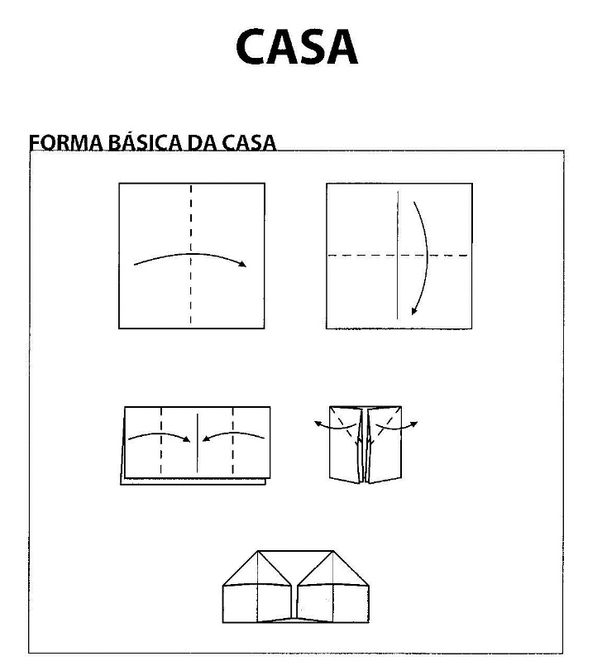

- Vamos brincar de contar? Observe o que tem dentro de sua casa e registre a quantidade com números e risquinhos.

- Cadeira:
- Mesa:
- Sofá:
- Cama:
-Travesseiro:
-Geladeira:
-Fogão:
-Televisão:
- Agora, vamos ouvir uma canção bem legal. Link:
https://www.youtube.com/watch?v=39A5nja81dY&feature=youtu.be

OBS: Os pais que quiserem, podem postar em suas redes sociais as crianças realizando as atividades/experiências. São experiências de aprendizagens que poderão ser repetidas durante o período. Aproveite cada momento com seus filhos. “Família e escola: uma parceria de sucesso!”

